Задача 70

( Задача 48.28. Задачи по теоретической механике. И.В. Мещерский. СПб.: Издательство «Лань», 2001. – 448 с. )
Призма А массы m скользит по гладкой боковой грани призмы В массы $m_{1}$, образующей угол $α$ с горизонтом.
Определить ускорение призмы В. трением между призмой В и горизонтальной плоскостью пренебречь.
Для решения задачи использовать следующие значения параметров:
m = 1 кг, $m_{1}$ = 2 кг, $α$ = 30 град.
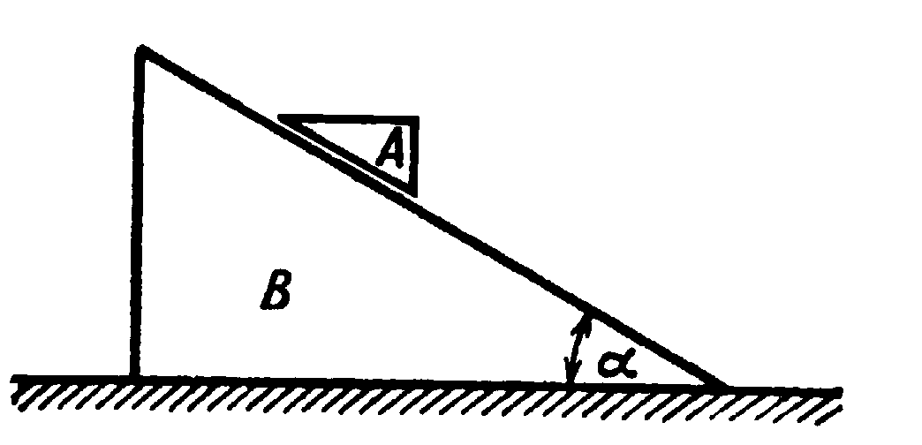

Точный теоретический ответ
$a=\frac{m⋅g⋅\text{sin}2α}{2⋅\left(m_{1}+m⋅{\text{sin}}^{2}α\right)}$.

Решение задачи в EULER
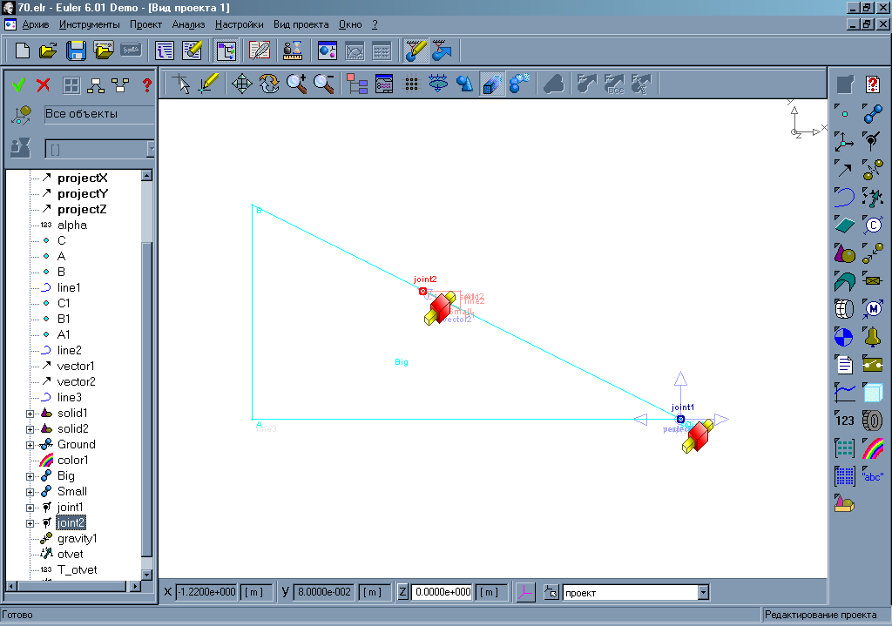

Система состоит из трех звеньев.
- Инерциальное звено - земля (Ground).
- Маленькая призма (Small). Имеет массу m.
- Большая призма (Big). Имеет массу m1.

Призмы моделируются объектами solid1 и solid2. Датчики сил otvet и Rel_error.
Rel_error вычисляется по схеме: abs((otvet-T_otvet)/T_otvet)

Результаты моделирования
При моделировании в EULER для принятых значений параметров получено
Otvet=1.7836e+000
Rel_error=5.5245e-002

Текст проекта в EULER
scalar alpha = 30 [deg];
point C = point( 0 [ m ], 0 [ m ], 0 [ m ] );
point A = point( -1 [ m ], 0 [ m ], 0 [ m ] );
point B = point( -1 [ m ], sin(alpha)*1[m], 0 [ m ] );
line line1 = polyLine( list( C, A, B, C ) );
point C1 = point( -0.6[m], sin(alpha)*0.6[m], 0 [ m ] );
point B1 = point( -0.6[m]+0.1[m]*cos(alpha), (0.6[m]-0.1[m]*cos(alpha))*sin(alpha), 0 [ m ] );
point A1 = point( -0.6[m]+0.1[m]*cos(alpha), sin(alpha)*0.6[m], 0 [ m ] );
line line2 = polyLine( list( A1, B1, C1, A1 ) );
vector vector1 = vectorPP( C, A );
vector vector2 = vectorPP( B1, C1 );
line line3 = polyLine( list( A, C ) );
solid solid1 = extrude( line1, point( 0 [ m ], 0 [ m ], -0.001[m] ), point( 0 [ m ], 0 [ m ], 0.001 [ m ] ), mass = 2 [ kg ] );
solid solid2 = extrude( line2, point( 0 [ m ], 0 [ m ], -0.001 [ m ] ), point( 0 [ m ], 0 [ m ], 0.001 [ m ] ), mass = 1 [ kg ] );
body Ground = body( color = RGB( 229, 229, 229 ) );
color color1 = index( 61 );
body Big = body( color = color1 );
body Small = body( color = RGB( 255, 153, 153 ) );
joint joint1 = translational( Ground, Big, C, vector1 );
joint joint2 = translational( Big, Small, C1, vector2 );
gravity gravity1 = parallel( reverse( projectY ) );
sensor otvet = acceleration( C );
scalar T_otvet = 1 [kg]*9.81[m/s2]*sin(2*alpha)/(2*(2[kg]+1[kg]*sin(alpha)*sin(alpha)));
sensor Rel_error = abs((otvet-T_otvet)/T_otvet);

/\///////////////////////////////////////////////////////////////////////////////////
/\ Прикрепление объектов
body Ground < (line3 );
body Big < (solid1, line1, C, A, B );
body Small < (solid2, C1, B1, A1, line2 );

/\///////////////////////////////////////////////////////////////////////////////////
/\ Инерциальное звено;
set ground = Ground;

/\///////////////////////////////////////////////////////////////////////////////////
/\ Единицы измерения;
set units = SI;

